**Bootstrap**



***¿Qué es?***

Bootstrap es una biblioteca multiplataforma o conjunto de herramientas de código abierto para diseño de sitios y aplicaciones web. Contiene plantillas de diseño con tipografía, formularios, botones, cuadros, menús de navegación y otros elementos de diseño basado en HTML y CSS, así como extensiones de JavaScript adicionales. A diferencia de muchos frameworks web, solo se ocupa del desarrollo front-end.

Originalmente llamado Blueprint de Twitter, fue desarrollado por Mark Otto y Jacob Thornton de Twitter, como un marco de trabajo (framework) para fomentar la consistencia entre las herramientas internas. Un framework, entorno de trabajo o marco de trabajo​ es un conjunto estandarizado de conceptos, prácticas y criterios para enfocar un tipo de problemática particular que sirve como referencia, para enfrentar y resolver nuevos problemas de índole similar.

En el desarrollo de software, un entorno de trabajo es una estructura conceptual y tecnológica de asistencia definida, normalmente, con artefactos o módulos concretos de software, que puede servir de base para la organización y desarrollo de software. Típicamente, puede incluir soporte de programas, bibliotecas, y un lenguaje interpretado, entre otras herramientas, para así ayudar a desarrollar y unir los diferentes componentes de un proyecto.

Bootstrap tiene un soporte relativamente incompleto para HTML5 y CSS3, pero es compatible con la mayoría de los navegadores web. La información básica de compatibilidad de sitios web o aplicaciones está disponible para todos los dispositivos y navegadores. Existe un concepto de compatibilidad parcial que hace disponible la información básica de un sitio web para todos los dispositivos y navegadores. Por ejemplo, las propiedades introducidas en CSS3 para las esquinas redondeadas, gradientes y sombras son usadas por Bootstrap a pesar de la falta de soporte de navegadores antiguos. Esto extiende la funcionalidad de la herramienta, pero no es requerida para su uso. Desde la versión 2.0 también soporta diseños web adaptables. Esto significa que el diseño gráfico de la página se ajusta dinámicamente, tomando en cuenta las características del dispositivo usado (Computadoras, tabletas, teléfonos móviles). Bootstrap es de código abierto y está disponible en GitHub. Los desarrolladores están motivados a participar en el proyecto y a hacer sus propias contribuciones a la plataforma.

***¿Funcionamiento?***

Bootstrap es modular y consiste esencialmente en una serie de hojas de estilo LESS que implementan la variedad de componentes de la herramienta. Una hoja de estilo llamada bootstrap.less incluye los componentes de las hojas de estilo. Los desarrolladores pueden adaptar el mismo archivo de Bootstrap, seleccionando los componentes que deseen usar en su proyecto. Los ajustes son posibles en una medida limitada a través de una hoja de estilo de configuración central. Los cambios más profundos son posibles mediante las declaraciones LESS. El uso del lenguaje de hojas de estilo LESS permite el uso de variables, funciones y operadores, selectores anidados, así como clases mixin. Desde la versión 2.0, la configuración de Bootstrap también tiene una opción especial de "Personalizar" en la documentación. Por otra parte, los desarrolladores eligen en un formulario los componentes y ajustes deseados, y de ser necesario, los valores de varias opciones a sus necesidades. El paquete consecuentemente generado ya incluye la hoja de estilo CSS pre-compilada.

* **Sistema de cuadrilla y diseño sensible:**

Bootstrap viene con una disposición de cuadrilla estándar de 940 píxeles de ancho. Alternativamente, el desarrollador puede usar un diseño de ancho-variable. Para ambos casos, la herramienta tiene cuatro variaciones para hacer uso de distintas resoluciones y tipos de dispositivos: teléfonos móviles, formato de retrato y paisaje, tabletas y computadoras con baja y alta resolución (pantalla ancha). Esto ajusta el ancho de las columnas automáticamente.

* **Comprensión de la hoja de estilo CSS:**

Bootstrap proporciona un conjunto de hojas de estilo que proveen definiciones básicas de estilo para todos los componentes de HTML. Esto otorga una uniformidad al navegador y al sistema de anchura, da una apariencia moderna para el formateo de los elementos de texto, tablas y formularios.

* **Componentes re-utilizables:**

Además de los elementos regulares de HTML, Bootstrap contiene otra interfaz de elementos comúnmente usados. Ésta incluye botones con características avanzadas (e.g grupo de botones o botones con opción de menú desplegable, listas de navegación, etiquetas horizontales y verticales, ruta de navegación, paginación, etc.), etiquetas, capacidades avanzadas de miniaturas tipográficas, formatos para mensajes de alerta y barras de progreso.

* **Plug-ins de JavaScript:**

Los componentes de JavaScript para Bootstrap están basados en la librería jQuery de JavaScript. Los plug-ins se encuentran en la herramienta de plug-in de jQuery. Proveen elementos adicionales de interfaz de usuario como diálogos, tooltips y carruseles. También extienden la funcionalidad de algunos elementos de interfaz existentes, incluyendo por ejemplo una función de auto-completar para campos de entrada (input). La versión 2.0 soporta los siguientes plug-ins de JavaScript: Modal, Dropdown, Scrollspy, Tab, Tooltip, Popover, Alert, Button, Collapse, Carousel y Typeahead.



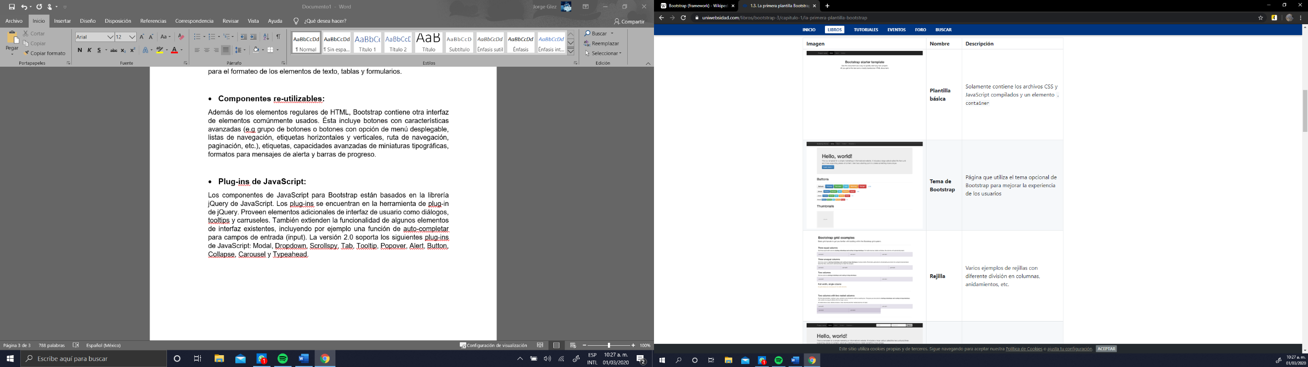***Ejemplo de Bootstrap:***

***Desarrollo con Bootstrap:***

Para usar Bootstrap en una página HTML, el desarrollador solo debe descargar la hoja de estilo Bootstrap CSS y enlazarla en el archivo HTML. Otra opción sería compilar el archivo CSS desde la hoja de estilo LESS o SASS descargada. Esto puede realizarse con un compilador especial.

Si el desarrollador también quiere usar los componentes de JavaScript, éstos deben estar referenciados junto con la librería jQuery en el documento HTML.

jQuery es una biblioteca multiplataforma de JavaScript, creada inicialmente por John Resig, que permite simplificar la manera de interactuar con los documentos HTML, manipular el árbol DOM, manejar eventos, desarrollar animaciones y agregar interacción con la técnica AJAX a páginas web. Fue presentada el 14 de enero de 2006 en el BarCamp NYC. De acuerdo a un análisis de la Web (realizado en 2017) JQuery es la biblioteca de JavaScript más utilizada, por un amplio margen. ​

jQuery es software libre y de código abierto, posee un doble licenciamiento bajo la Licencia MIT y la Licencia Pública General de GNU v2, permitiendo su uso en proyectos libres y privados. ​ jQuery, al igual que otras bibliotecas, ofrece una serie de funcionalidades basadas en JavaScript que de otra manera requerirían de mucho más código, es decir, con las funciones propias de esta biblioteca se logran grandes resultados en menos tiempo y espacio.

El siguiente ejemplo ilustra como funciona. El código HTML define un simple formulario de búsqueda y una lista de resultados en un formulario tabular. La página consiste en elementos regulares y semánticos de HTML 5, y alguna información adicional de la clase de CSS de acuerdo con la documentación de Bootstrap.

